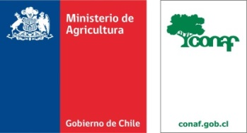
ACLARACIÓN CONCURSO INTERNO/EXTERNO N°346 PARA LA PROVISIÓN DE CARGO
DE UN (1) COORDINADOR(A) DE CENTRAL PARA EL DEPARTAMENTO DE PROTECCIÓN CONTRA INCENDIOS FORESTALES, REGIÓN METROPOLITANA. CORPORACIÓN NACIONAL FORESTAL.

Respecto de Comité de Selección en pág. 06 de las bases concursales

Dice:
El Comité de Selección estará conformado, por:

- Director/a Regional, o quien designe.
- Jefe/a Departamento de Protección contra Incendios Forestales, o quien designe.
- Representantes de las Organizaciones Sindicales con derecho a voz.
- Abogado/a Regional, o quien designe (Quien actuará como ministro de fe, sólo en la primera etapa).
- Jefe/a Recursos Humanos Regional, que hará las veces de Secretario/a, o quien designe.

Debiera decir:
El Comité de Selección estará conformado, por:
- Director Regional o a quien designe.
- Jefe Sección de RRHH regional.
- Jefe/a Departamento de Protección contra Incendios Forestales y en ausencia de éste un jefe de Depto. de nivel central de la Gerencia respectiva.
- Dirigentes de las Organizaciones Sindicales Regionales y SINAPROF, o a quienes designen con derecho a voz.
- Integrante del Departamento de Finanzas y Administración que hará las veces de Secretario y sin derecho a voto.
Sólo para la Etapa I, el Comité de Selección delegará en la siguiente comisión la Revisión de Antecedentes y Evaluación curricular:
- Jefe/a Sección de Recursos Humanos Regional.
- Jefe/a Departamento de Protección contra Incendios Forestales.
- Abogado Regional, quien actuará como ministro de fe.
- Dirigentes de las organizaciones sindicales, con derecho a voz.
- Integrante del Departamento de Finanzas y Administración que hará las veces de Secretarios/a y son derecho a voto.

Según vigencia de la reciente actualización del Reglamento Interno de Orden Higiene y Seguridad.

